ДОГОВОР № ________
поставки защищенной полиграфической продукции уровня «В»

г. Новокузнецк «___» ___________ 2026 г.

Федеральное государственное казенное учреждение дополнительного профессионального образования «Национальный аэромобильный спасательный учебно-тренировочный центр подготовки горноспасателей и шахтеров» (далее – ФГКУ «Национальный горноспасательный центр»), именуемое в дальнейшем Заказчик, в лице начальника учреждения Петров Сергей Анатольевича, действующего на основании Устава, с одной стороны, и _________________, именуемый в дальнейшем «Поставщик», действующий на основании __________________, с другой стороны, совместно именуемые «Стороны», в соответствии с п. 5 ч. 1 ст. 93 Федерального закона от 05.04.2013 № 44-ФЗ «О контрактной системе в сфере закупок товаров, работ, услуг для обеспечения государственных и муниципальных нужд» (далее – Закон № 44-ФЗ), заключили настоящий договор о нижеследующем:

- ПРЕДМЕТ ДОГОВОРА
1.1. В соответствии с настоящим договором Стороны принимают на себя исполнение следующих обязательств:
- Поставщик обязуется поставить (передать в собственность) Заказчику защищенную полиграфическую продукцию уровня «В» (далее именуется - Товар), соответствующие описанию, указанному в Техническом задании (приложение № 2 к Договору) в порядке и сроки, предусмотренные в настоящем Договоре;
- Заказчик обязуется Товар соответствующий, требованиям и условиям настоящего Договора, принять и оплатить в порядке и на согласованных в Договоре условиях.
- Наименование, количество, единица измерения, цена за единицу, общая стоимость Товара, указаны в Спецификации (приложение №1 к Договору), являющейся его неотъемлемой частью.
- Поставщик гарантирует Заказчику, что Товар, поставляемый в рамках настоящего Договора является новым Товаром (ранее не использованным и не прошедшим восстановление), не обремененным притязаниями третьих лиц, не состоящим под арестом и находящимся в свободном обращении на территории Российской Федерации.

- ОБЩАЯ СТОИМОСТЬ И ПОРЯДОК РАСЧЕТА
  - Общая цена Договора составляет __________ (____) рублей __ копеек, в том числе НДС __% (либо НДС не предусмотрен на основании _____).
Источник финансирования настоящего Договора - средства федерального бюджета на 2026 год. КБК 177 0705 1040190059 244.
- Общая стоимость Товара является твердой, увеличению не подлежит и включает в себя все расходы Поставщика, связанные с выполнением принятых по Договору обязательств, в частности: расходы на доставку, страхование, уплату налогов и иных обязательных платежей и расходов, транспортные расходы, погрузо-разгрузочные работы, финансовые риски и другие расходы, понесенные в связи с выполнением обязательств по настоящему Договору.
- Оплата за поставленный Товар осуществляется на основании универсального передаточного документа (или товарной накладной), путем перечисления денежных средств на расчетный счет Поставщика, указанный в договоре в течение 10 (десяти) рабочих дней с момента приемки Товара.
- В случае выявления при приемке Товара недостатков в произведенной поставке и принятия Заказчиком решения о приемке только части поставленного Товара, основанием для оплаты принятой части Товара является товарная накладная (или универсальный передаточный документ), скорректированная Поставщиком в соответствии с условиями настоящего договора.
- Предоплата по Договору не предусмотрена. Отсутствие предоплаты не является основанием для невыполнения Поставщиком обязательств, определенных настоящим Договором.
- Обязанность Заказчика по оплате стоимости Товара считается исполненной с момента списания денежных средств с лицевого счета Заказчика. За дальнейшее прохождение денежных средств Заказчик ответственности не несет.
- В случае уменьшения Заказчику ранее доведенных лимитов бюджетных обязательств, приводящего к невозможности исполнения обязательств, вытекающих из условий договора, Стороны, руководствуясь положениями ст. 161 Бюджетного кодекса РФ, согласовывают новые условия договора и оформляют дополнительным соглашением.
- В случае неисполнения или ненадлежащего исполнения Поставщиком обязательств по Договору, а также при нарушении им условий Договора, Заказчик при осуществлении окончательных расчетов вправе во внесудебном порядке уменьшить сумму, подлежащую уплате за поставленный Товар, на величину начисленной неустойки (штрафа, пени), направив Поставщику соответствующее уведомление.
При этом исполнение обязательства Поставщика по перечислению неустойки (штрафа, пени) и (или) убытков в доход Российской Федерации возлагается на Заказчика.

- Порядок поставки Товара
3.1. Поставка Товара осуществляется в рабочие дни с понедельника по пятницу с 9:00 до 15:00 (по местному времени) по адресу: Кемеровская область-Кузбасс, г. Новокузнецк, пр. Авиаторов,54.
3.2. Срок поставки Товара в течение 45 (Сорок пять) календарных дней с момента заключения Договора.
3.3. Доставка Товара до места передачи Товара производится силами и за счет средств Поставщика.
3.4. Товар поставляется в упаковке, пригодной для данного вида товара, обеспечивающей сохранность товара при транспортировке, погрузочно-разгрузочных работах и хранении. Упаковка товара возврату Поставщику не подлежит.
3.5. Маркировка упаковки и (или) товара должна содержать: наименование товара, наименование фирмы-изготовителя, юридический адрес изготовителя, а также иную информацию, предусмотренную для маркировки данного вида товара законодательными и подзаконными актами, действующими на территории Российской Федерации на дату поставки и приемки товара.
3.6. Ущерб, вызванный неправильной, неполноценной упаковкой или маркировкой, относится на Поставщика.
3.7. Поставщик обязан Уведомить Заказчика о предстоящей поставке Товара по электронной почте ngc@ngc.42.mchs.gov.ru и по телефону 8 (3843) 74 00 81 не позднее, чем за 2 (два) рабочих дня до предполагаемой даты поставки.
3.8. В день доставки Поставщик одновременно с Товаром должен передать Заказчику или его уполномоченному лицу оригиналы первичных документов: товарную накладную, а также иные документы, относящиеся к Товару, предусмотренные законодательством Российской Федерации.
В случае отсутствия вышеуказанных документов, выявления ошибок и/или неточностей допущенных при оформлении документов, Заказчик или его уполномоченное лицо вправе отказаться от приемки Товара. Товар будет считаться не поставленным.
3.9. Товар должен быть поставлен в полном объеме. Заказчик вправе отказаться от приемки части Товара.

- Порядок сдачи-приемки Товара
4.1. Приемка осуществляется приемочной комиссией Заказчика. Представитель Поставщика вправе присутствовать при проведении приемки.
4.2. Передача Товара осуществляется путем передачи Поставщиком Заказчику или его уполномоченному лицу Товара, оригиналов первичных документов (товарной накладной или универсального передаточного документа) и документов, предусмотренных законодательством Российской Федерации, обязательных для данного вида Товара, а также иных документов, подтверждающих качество Товара. При не предоставлении (неполном предоставлении) указанных документов, а также в случае выявления ошибок и/или неточностей допущенных при оформлении документов Заказчик или его уполномоченное лицо вправе отказаться от приемки Товара. Товар будет считается не поставленным. Срок предоставления недостающих документов 2 (два) рабочих дня.
4.3. Приемка Товара производится в срок, не превышающий 10 (десять) рабочих дней с момента передачи Товара, по адресу, указанному в п. 3.1. Договора в следующем порядке:
4.3.1. После внешнего осмотра Товара осуществляется проверка Товара по количеству путем пересчета единиц Товара и сопоставления полученного количества с количеством Товара, указанным в Спецификации (Приложение № 1 к Договору). Одновременно проверяется соответствие наименования Товара, с фактическим наименованием Товара, указанного в сопроводительных документах.
4.3.2. При приемке Товара по качеству Заказчик осуществляет проверку качества Товара в полном объеме.
4.4. По итогам приемки Товара приемочная комиссия оформляет Акт приемки товаров, работ, услуг по унифицированной форме, утвержденной приказом Минфина от 15.04.2021 № 61н (код формы по ОКУД 0510452) (далее – Акт приемки ф. 0510452) в виде электронного документа, подписанного электронными подписями членов приемочной комиссии Заказчика.
4.5. В случае присутствия Поставщика или его уполномоченного представителя при приемке Товара, Акт приемки ф. 0510452 распечатывается и подписывается Поставщиком или его уполномоченным представителем собственноручно. Отказ Поставщика или его уполномоченного представителя от подписания Акта приемки ф. 0510452 не может служить препятствием приемки Товара по настоящему Договору и оформлению ее результатов.
4.6. В случае, если приемка Товара осуществляется без участия Поставщика или его уполномоченного представителя, Акт приемки ф. 0510452 утверждается Заказчиком без подписи Поставщика или его уполномоченного представителя и его скан-копия направляется Поставщику для сведения на адрес электронной почты, указанный в Договоре.
4.7. В случае обнаружения несоответствия Товара по количеству и качеству (в том числе в случае выявления внешних признаков ненадлежащего качества Товара, препятствующих его дальнейшему использованию (нарушение целостности упаковки, повреждение содержимого и т.д.)), а также при неполном комплекте сопроводительных документов, в т. ч. документов, подтверждающих качество и безопасность Товара и его соответствие требованиям действующего законодательства, Заказчик:
4.7.1. Принимает решение о приемке части Товара, соответствующей условиям Договора с оформлением результатов Актом приемки ф. 0510452 или об отказе в приемке Товара по основаниям, предусмотренным действующим законодательством и/или условиями настоящего договора.
4.7.2. В срок, установленный п. 4.3. договора, направляет Поставщику уведомление об отказе в приемке части Товара, не соответствующего условиям Договора, или мотивированный отказ от приемки всего поставленного Товара, с перечнем выявленных недостатков и указанием сроков их устранения.
4.8. Поставщик, получив, уведомление об отказе в приемке части Товара или мотивированный отказ от приемки обязан:
4.8.1. В течение 5 (пяти) рабочих дней с момента получения уведомления об отказе в приемке части Товара предоставить Заказчику оригинал скорректированного первичного документа на оплату части Товара, соответствующего условиям Договора и принятого Заказчиков в соответствии с Актом приемки ф. 0510452 для формирования платежных документов на оплату принятого Товара.
4.8.2. Устранить выявленные недостатки Товара, поставив недостающую часть Товара или произведя замену некачественного или не удовлетворяющего условиям настоящего Договора Товара, в порядке и сроки, указанные Заказчиком в уведомлении об отказе от приемки части Товара или мотивированном отказе от приемки Товара. На Товар, поставленный в порядке устранения недостатков, предоставляется оригинал первичного документа на оплату.
4.9. После устранения Поставщиком недостатков Товара, выявленных в ходе приемки Товара, а также в случае поставки Товара взамен ранее поставленного, в приемке которого Заказчик отказал, направив Поставщику мотивированный отказ от приемки, Заказчик проводит повторную приемку Товара в порядке и сроки, предусмотренные п. 4.3-4.7 настоящего Договора.
4.10. Заказчик вправе не отказывать в приемке поставленного Товара в случае выявления несоответствия Товара условиям Договора, если выявленное несоответствие не препятствует приемке этого Товара и устранено Поставщиком.
4.11. При отсутствии у приемочной комиссии претензий по количеству и качеству поставленного Товара Заказчик в течение 1 рабочего дня утверждает Акта приемки ф. 0510452 и подписывает товарную накладную или универсальный передаточный документ. После этого Товар считается переданным Поставщиком Заказчику.
4.12. Для проверки поставленного Поставщиком Товара, в части его соответствия условиям Договора Заказчик обязан провести экспертизу. Экспертиза результатов, предусмотренных Договором, может проводиться Заказчиком своими силами или к ее проведению могут привлекаться эксперты, экспертные организации на основании контрактов, заключенных в соответствии с Законом №44-ФЗ. В случае проведения экспертизы Товара экспертами, экспертными организациями срок приемки Товара, указанный в п. 4.3. Договора, продлевается на срок такой экспертизы.
4.13. Все расходы, связанные с возвратом (заменой) некачественного Товара, осуществляются силами и за счет средств Поставщика.
4.14. Право собственности на Товар переходит от Поставщика к Заказчику с момента приемки Товара согласно п. 4.11. договора

- Права и обязанности сторон
5.1. Заказчик вправе:
5.1.1. Требовать от Поставщика, надлежащего исполнения обязательств в соответствии с Договором, а также требовать своевременного устранения выявленных недостатков.
5.1.2. Осуществлять контроль за качеством, порядком и сроками поставки товара.
5.1.3. Отказаться от приемки товара в случаях, предусмотренных Договором и законодательством Российской Федерации, в том числе в случае обнаружения неустранимых недостатков.
5.2. Заказчик обязуется:
5.2.1. Обеспечить приемку товара, поставленного Поставщиком, предусмотренного Договором, в части его соответствия условиям Договора порядке и в сроки, установленные условиями настоящего Договора.
5.2.2. Сообщать в письменной форме Поставщику о недостатках, обнаруженных в ходе поставки товара, в сроки, установленные в Договоре.
5.2.3. Своевременно оплатить поставленный товар надлежащего качества в соответствии с Договором.
5.3. Поставщик вправе:
5.3.1. Требовать от Заказчика своевременного подписания документов о приемке Товара.
5.3.2. Требовать своевременной оплаты поставленного Товара в соответствии с Договором.
5.3.3. Привлекать к исполнению Договора третьих лиц. При этом Поставщик несет ответственность за действия привлеченных третьих лиц, в том числе за качество и сроки поставки товара, как за свои собственные.
5.4. Поставщик обязуется:
5.4.1. Поставить Товар в строгом соответствии с условиями Договора в полном объеме, надлежащего качества и в установленные сроки.
5.4.2. Обеспечивать соответствие поставляемого Товара требованиям, безопасности жизни и здоровья, а также иным требованиям сертификации, безопасности (санитарным нормам и правилам, государственным стандартам, техническим регламентам и т.п.), установленным законодательством Российской Федерации и иными документами подтверждающие качество товара.
5.4.3. Незамедлительно информировать Заказчика обо всех обстоятельствах, препятствующих исполнению Договора.
5.4.4. Представить Заказчику сведения об изменении своего фактического местонахождения в срок не позднее 5 (пяти) рабочих дней со дня соответствующего изменения. В случае непредставления в установленный срок уведомления об изменении адреса фактическим местонахождением Поставщика будет считаться адрес, указанный в Договоре.

- ОТВЕТСТВЕННОСТЬ СТОРОН
6.1. Стороны несут ответственность за неисполнение или ненадлежащее исполнение обязательств по настоящему Договору, в соответствии с действующим законодательством Российской Федерации и условиями настоящего Договора.
6.2. В случае нарушения одной из Сторон требований условий настоящего Договора, другая Сторона вправе начать претензионную работу в соответствии с действующими нормативными правовыми актами и условиями настоящего Договора.
6.3. Стороны согласны, что при определении размера штрафов, подлежащих взысканию за неисполнения или ненадлежащего исполнение условий договора, они будут руководствоваться Постановлением Правительства РФ от 30 августа 2017 года № 1042.
6.3.1 Ответственность Поставщика:
- за каждый факт неисполнения или ненадлежащего исполнения Поставщиком обязательства, предусмотренного Договором, которое не имеет стоимостного выражения, размер штрафа устанавливается (при наличии в Договоре таких обязательств) 1000 рублей.
- за иное, кроме просрочки, неисполнение или ненадлежащее исполнение Поставщиком условий настоящего Договора, Заказчик, вправе выставить Поставщику претензию с требованием уплаты неустойки в виде штрафа в фиксированной сумме в размере 10 % (десяти процентов) от цены настоящего Договора, указанной в п. 2.1. за каждый факт нарушений обязательств.
6.3.2 Ответственность Заказчика:
- в случае неисполнения или ненадлежащего исполнения Заказчиком условий настоящего Договора, за исключением просрочки исполнения обязательств по оплате, Поставщик вправе выставить Заказчику претензию, с требованием уплаты неустойки в виде штрафа в твердой денежной сумме в размере 1000 рублей за каждое допущенное нарушение.
6.4. За просрочку исполнения обязательств Стороны вправе выставить друг другу претензию об уплате неустойки в виде пени в размере одной трехсотой действующей на дату уплаты пени ключевой ставки Центрального банка Российской Федерации за каждый день просрочки от не уплаченной в срок суммы (неисполненного обязательства), начиная со следующего дня после истечения срока исполнения обязательства по договору.
Неустойка в виде пени может взыскиваться с Поставщика до фактического исполнения им в полном объеме обязательств, предусмотренных настоящим Договором.
6.5. Применение указанных выше видов неустоек не освобождает Стороны от выполнения принятых ими обязательств по настоящему Договору, а также не исключают возможности применения к ним иных видов ответственности, предусмотренной действующими нормативными правовыми актами для Сторон настоящего Договора.
6.6. Общая сумма начисленных штрафов и пени за неисполнение или ненадлежащее исполнение Сторонами обязательств, предусмотренных Договором, не может превышать цену Договора.

СРОК ДЕЙСТВИЯ, ПОРЯДОК ИЗМЕНЕНИЯ И РАСТОРЖЕНИЯ ДОГОВОРА
7.1. Настоящий Договор вступает в силу с даты его подписания Сторонами и действует по 30.10.2026 г., а в части взаиморасчетов до полного исполнения обязательств Сторонами.
7.2. Изменение существенных условий Договора при его заключении и исполнении не допускается, за исключением случаев, предусмотренных статьей 95 Закона № 44-ФЗ.
7.3. Любые изменения и дополнения к настоящему Договору имеют силу только в том случае, если они оформлены в письменном виде и подписаны обеими Сторонами.
7.4. Расторжение настоящего Договора допускается по соглашению Сторон, по решению суда или в связи с односторонним отказом одной Стороны настоящего Договора от исполнения настоящего Договора в соответствии с законодательством Российской Федерации.
7.5. Решение Заказчика об одностороннем отказе от исполнения настоящего Договора в течение трех рабочих дней, с даты принятия указанного решения, направляется Поставщику по почте заказным письмом с уведомлением о вручении по адресу Поставщика, указанному в настоящем договоре, либо телеграммой, либо посредством факсимильной связи, либо по адресу электронной почты, либо с использованием иных средств связи и доставки, обеспечивающих фиксирование уведомления и получение Заказчиком подтверждения о его вручении Поставщику. Выполнение Заказчиком требований настоящей части считается надлежащим уведомлением Поставщика об одностороннем отказе от исполнения настоящего договора. Дата надлежащего уведомления при этом определяется в порядке, предусмотренном п 11.1. настоящего Договора. Решение Заказчика об одностороннем отказе от исполнения настоящего Договора вступает в силу и настоящий Договор считается расторгнутым через 10 (десять) рабочих дней с даты надлежащего уведомления Заказчиком Поставщика об одностороннем отказе от исполнения настоящего Договора.
7.6. Решение Поставщика об одностороннем отказе от исполнения настоящего Договора в течение трех рабочих дней, с даты принятия указанного решения, направляется Заказчику по почте заказным письмом с уведомлением о вручении по адресу Заказчика, указанному в настоящем договоре, а также телеграммой, либо посредством факсимильной связи, либо по адресу электронной почты, либо с использованием иных средств связи и доставки, обеспечивающих фиксирование уведомления и получение Поставщиком подтверждения о его вручении Заказчику. Выполнение Поставщиком требований настоящей части считается надлежащим уведомлением Заказчика об одностороннем отказе от исполнения настоящего Договора. Дата надлежащего уведомления при этом определяется в порядке, предусмотренном п 11.1. настоящего Договора. Решение Поставщика об одностороннем отказе от исполнения настоящего договора вступает в силу и настоящий Договор считается расторгнутым через 10 (десять) рабочих дней с даты надлежащего уведомления Поставщиком Заказчика об одностороннем отказе от исполнения настоящего Договора.

8.ОБСТОЯТЕЛЬСТВА НЕПРЕОДОЛИМОЙ СИЛЫ
8.1. Стороны освобождаются от ответственности за частичное или полное неисполнение обязательств по Договору в случаях, установленных законодательством Российской Федерации, в том числе при возникновении обстоятельств непреодолимой силы (форс-мажора). К обстоятельствам непреодолимой силы относятся события, на которые Стороны не могут оказать влияния и за возникновение которых не несут ответственности.
8.2. О возникновении и прекращении действия обстоятельств непреодолимой силы Стороны уведомляют друг друга письменно в течение 3 (трех) рабочих дней с момента их возникновения или прекращения. После прекращения действия обстоятельств непреодолимой силы, Сторона, прекратившая исполнение обязательств по Договору, незамедлительно возобновляет их исполнение.
8.3. Факт возникновения обстоятельств непреодолимой силы должен быть документально удостоверен уполномоченным органом государственной или муниципальной власти.
8.4. Факт прекращения действия обстоятельств непреодолимой силы в случае отсутствия уведомления от соответствующей Стороны может быть подтвержден документально уполномоченным органом государственной или муниципальной власти.
8.5. Если одна из Сторон не направит или несвоевременно направит документы, указанные в настоящем разделе, то данная Сторона не вправе ссылаться на возникновение обстоятельств непреодолимой силы, в обоснование неисполнения и (или) ненадлежащего исполнения условий Договора, а вторая Сторона вправе не принимать во внимание наступление обстоятельств непреодолимой силы при предъявлении претензий и исковых заявлений в связи с неисполнением и (или) ненадлежащим исполнением условий Договора.
8.6. В случае если действие обстоятельств непреодолимой силы продолжается более 30 (Тридцати) календарных дней, любая из Сторон вправе инициировать расторжение Договора.

- ПОРЯДОК УРЕГУЛИРОВАНИЯ СПОРОВ
9.1. В случае возникновения любых противоречий, претензий и разногласий, а также споров, связанных с исполнением договора, Стороны предпринимают усилия для их урегулирования в добровольном порядке с оформлением двухстороннего документа.
9.2. Достигнутые договоренности Стороны оформляют в виде протоколов урегулирования спора или дополнительных соглашений, подписанных Сторонами и скрепленных печатями.
9.3. До передачи спора на разрешение Арбитражного суда Кемеровской области Стороны примут меры к его урегулированию в претензионном порядке.
Претензия направляется в письменном виде. По полученной претензии Сторона должна дать письменный ответ в срок не позднее 10 (Десяти) календарных дней с даты ее получения. Оставление претензии без ответа в установленный срок означает признание требований претензии.
9.4. В случае невыполнения Сторонами своих обязательств и не достижения взаимного согласия споры по Договору разрешаются в Арбитражном суде Кемеровской области.

- АНТИКОРРУПЦИОННЫЕ УСЛОВИЯ
10.1. При исполнении своих обязательств по настоящему Договору, Стороны, их аффилированные лица, работники или посредники не выплачивают, не предлагают выплатить и не разрешают выплату каких-либо денежных средств или передачу материальных ценностей, прямо или косвенно, любым лицам, для оказания влияния на действия или решения этих лиц с целью получить какие-либо неправомерные преимущества или преследовать иные неправомерные цели.
10.2. При исполнении своих обязательств по настоящему Договору, Стороны, их аффилированные лица, работники или посредники не осуществляют действия, квалифицируемые применимым для целей настоящего Договора законодательством, как дача/получение взятки, коммерческий подкуп, а также действия, нарушающие требования применяемого законодательства Российской Федерации и международных актов о противодействии легализации (отмыванию) доходов, полученных преступным путем.
10.3. Каждая из Сторон настоящего Договора отказывается от стимулирования каким-либо образом работников другой Стороны, в том числе путем предоставления денежных сумм, подарков, безвозмездного выполнения в их адрес работ (услуг) и другими, не поименованными в настоящем пункте способами, ставящими работника в определенную зависимость и направленными на обеспечение выполнения этим работником каких-либо действий в пользу стимулирующей его Стороны.
Под действиями работника, осуществляемыми в пользу стимулирующей его Стороны, понимаются:
- предоставление неоправданных преимуществ по сравнению с другими контрагентами;
- предоставление каких-либо гарантий;
- ускорение существующих процедур;
- иные действия, выполняемые работником в рамках своих должностных обязанностей, но идущие вразрез с принципами прозрачности и открытости взаимоотношений между Сторонами.
10.4. В случае возникновения у Стороны подозрений, что произошло или может произойти нарушение каких-либо антикоррупционных условий, соответствующая Сторона обязуется уведомить другую Сторону в письменной форме. После уведомления другой Стороны, Сторона направившая уведомление, проводит проверку подозрительной информации, при этом в случае необходимости другая Сторона обязана обеспечивать полное содействие, в том числе предоставляя необходимую дополнительную информацию. В случае подтверждения факта нарушения каких-либо антикоррупционных условий, Сторона имеет право приостановить исполнение обязательств по настоящему Договору до получения подтверждения от другой Стороны, что нарушение полностью устранено, и проверки факта устранения нарушения.
10.5. В письменном уведомлении Сторона обязана сослаться на факты или предоставить материалы, достоверно подтверждающие или дающие основание предполагать, что произошло или может произойти нарушение каких-либо положений настоящих условий контрагентом, его аффилированными лицами, работниками или посредниками выражающееся в действиях, квалифицируемых применимым законодательством, как дача или получение взятки, коммерческий подкуп, а также действиях, нарушающих требования применимого законодательства и международных актов о противодействии легализации доходов, полученных преступным путем.
10.6. Стороны настоящего Договора признают проведение процедур по предотвращению коррупции и контролируют их соблюдение. При этом Стороны прилагают разумные усилия, чтобы минимизировать риск деловых отношений с контрагентами, которые могут быть вовлечены в коррупционную деятельность, а также оказывают взаимное содействие друг другу в целях предотвращения коррупции. При этом Стороны обеспечивают реализацию процедур по проведению проверок в целях предотвращения рисков вовлечения Сторон в коррупционную деятельность.
10.7. Стороны признают, что их возможные неправомерные действия и нарушение антикоррупционных условий настоящего Договора могут повлечь за собой неблагоприятные последствия – от понижения рейтинга надежности контрагента до существенных ограничений по взаимодействию с контрагентом, вплоть до расторжения настоящего Договора.
10.8. Стороны гарантируют осуществление надлежащего разбирательства по представленным в рамках исполнения настоящего Договора фактам с соблюдением принципов конфиденциальности и применение эффективных мер по устранению практических затруднений и предотвращению возможных конфликтных ситуаций.
10.9. Стороны гарантируют полную конфиденциальность при исполнении антикоррупционных условий настоящего Договора, а также отсутствие негативных последствий как для обращающейся Стороны в целом, так и для конкретных работников обращающейся Стороны, сообщивших о факте нарушений.

- ПРОЧИЕ УСЛОВИЯ
11.1. Все уведомления Сторон, связанные с исполнением Договора, направляются в письменной форме по почте заказным письмом с уведомлением о вручении по адресу Стороны, указанному в Договоре, или с использованием факсимильной связи, электронной почты с последующим представлением оригинала. В случае направления уведомлений по почте датой его получения признается дата получения принимающей Стороной, указанная в почтовом уведомлении о вручении либо дата возврата почтового отправления в связи с отсутствием адресата по адресу, указанному в Договоре, определенная по почтовому штемпелю отделения связи принимающей Стороны на отметке о возврате. При невозможности получения указанных подтверждения либо информации датой такого надлежащего уведомления признается дата по истечении 14 (четырнадцати) календарных дней с даты направления уведомления по почте заказным письмом с уведомлением о вручении. В случае отправления уведомлений посредством факсимильной связи и электронной почты уведомления считаются полученными Стороной в день их отправки.
11.2. При исполнении Договора не допускается перемена Поставщика, за исключением случаев, если новый Поставщик является правопреемником Поставщика по Договору вследствие реорганизации юридического лица в форме преобразования, слияния или присоединения.
11.3. В случае изменения у одной из Сторон юридического и (или) почтового адреса, банковских или иных реквизитов, имеющая изменения Сторона обязана в течение 5 (пяти) рабочих дней с момента вышеуказанных изменений письменно известить об этом другую Сторону.
11.4. Внесение изменений, не противоречащих законодательству Российской Федерации, в условия Договора (в том числе в банковские реквизиты Сторон) осуществляется путем заключения Сторонами в письменной форме дополнительных соглашений к Договору, являющихся неотъемлемой частью Договора.
11.5. Настоящий Договор составлен в двух экземплярах, имеющих одинаковую юридическую силу, по одному для каждой из Сторон.
11.6. Во всем, что не предусмотрено настоящим Договором, Стороны руководствуются законодательством Российской Федерации.
11.7. Неотъемлемыми частями настоящего договора являются следующие приложения:
- Приложение № 1. Спецификация на поставку защищенной полиграфической продукции уровня «В».
- Приложение № 2. Техническое задание на поставку защищенной полиграфической продукции уровня «В»

- АДРЕСА, РЕКВИЗИТЫ, ПОДПИСИ И ПЕЧАТИ СТОРОН
Покупатель:  ФГКУ «Национальный горноспасательный центр»  Юридический адрес: 654044, Кемеровская область - Кузбасс, г. Новокузнецк,  пр-кт Авиаторов д. 54  Почтовый адрес: 654044, Кемеровская область - Кузбасс, г. Новокузнецк, пр-кт Авиаторов д. 54  ИНН 4253022637 КПП 425301001  ОГРН 1147746657640  Банковские реквизиты:  Код по сводному реестру 001А9284  Номер лицевого счета 03391А92840  Номер банковского (казначейского счета) 03211643000000015106  Наименование банка ОКЦ №1 СибГУ Банка России//УФК по Новосибирской области  г Новосибирск  БИК банка 015004950  Корреспондентский счет (единый казначейский счет) банка 40102810445370000043  E-mail: ngc@ngc.42.mchs.gov.ru  Тел: +7 (3843) 740108  Начальник учреждения  _______________/ С.А. Петров /  м.п. | Поставщик:  ______________________  _________________________/ ФИО /  м.п.

Приложение № 1
к договору № _______________
от «___» _____ 2026 г.

Спецификация
на поставку защищенной полиграфической продукции уровня «В»

№ п/п | Наименование товара | Формат | Ед. измерения | Кол-во экземпляров | Цена за единицу измерения, руб. | Сумма,  руб.
1 | Бланк «Удостоверение о повышении квалификации» | А4 | шт. | 1 900
2 | Бланк «Диплом о профессиональной переподготовке» | А4 | шт. | 610
3 | Бланк «Приложение к диплому о профессиональной переподготовке» | А5 | шт. | 610
4 | Бланк «Свидетельство о профессии рабочего, должности служащего» | А4 | шт. | 610
ИТОГО:

Начальник учреждения  _______________ С.А. Петров  м.п. | _____________________  _________________________/ ФИО /  м.п.

Приложение № 2
к договору № _______________
от «___» _____ 2026 г.

Техническое задание
на поставку защищенной полиграфической продукции уровня «В»

- Бланк «Удостоверение о повышении квалификации»
Бланки должны соответствовать следующим требованиям
(ГОСТ Р 54109-2010 «Защитные технологии. Продукция полиграфическая защищенная. Общие технические требования» (утв. приказом Федерального агентства по техническому регулированию и метрологии от 1 июля 2011 г.
№ 803-ст):
- Формат изделия - 210 х 297 мм согласно оригинал-макету.
- Материал - бумага белого цвета, плотностью 90 г/м², не менее 15 % хлопкового волокна, без оптических отбеливателей, люминесценция отсутствует. Эксклюзивный водяной знак изготовителя, двухтоновый, общий. Бумага содержит два вида защитных волокон: видимые красные и невидимые, люминесцирующие в УФ излучении зеленым.
- При печати устанавливаются следующие степени защиты, согласно оригинал-макету:
- Использование специальных красок Pantone светлых тонов для защиты от копирования;
- Гильоширные сетки контурные и директные (толщина линий 50-90 мкм) с нерегулярной структурой с двойным ирисовым раскатом;
- Гильоширные розетки негативного и позитивного исполнения;
- Гильоширный бордюр негативного и позитивного исполнения;
- Микротекст в позитивном и негативном исполнении;
- Каждый бланк должен иметь нумерацию из 12-ти символов, согласно Письму Минобрнауки России от 12 марта 2015 г. № АК-610/06 «О направлении методических рекомендаций», с ПК 422600008865 – ПК 422600010764:
- Первые два символа - двузначный цифровой код субъекта Российской Федерации, на территории которого расположена образовательная организация;
- Третий и четвертый символы - двузначный номер лицензии, выданной предприятию-изготовителю федеральным органом исполнительной власти, осуществляющим лицензирование производства и реализацию защищенной от подделок полиграфической продукции (при однозначном номере лицензии он дополняется слева цифрой «0»);
- Пятый - двенадцатый символ - учетный номер предприятия-изготовителя, состоящий из восьми цифр.
- Нумерация способом высокой печати, выполненная спецкраской, светящейся в УФ лучах
- Полиграфическая продукция упаковывается в пачки.
- Пачки упаковываются в полиэтилен. Толщина полиэтиленовой пленки не менее 10 мкм. На упаковку каждой пачки клеится упаковочный ярлык.
- Пачки с полиграфической продукцией упаковываются в короба. На каждый короб с торца приклеивается ярлык, который содержит следующую информацию: наименование заказчика, наименование продукции, номер короба, количество пачек в коробе, номер упаковщика, дата упаковки.

Макеты (образцы бланков):

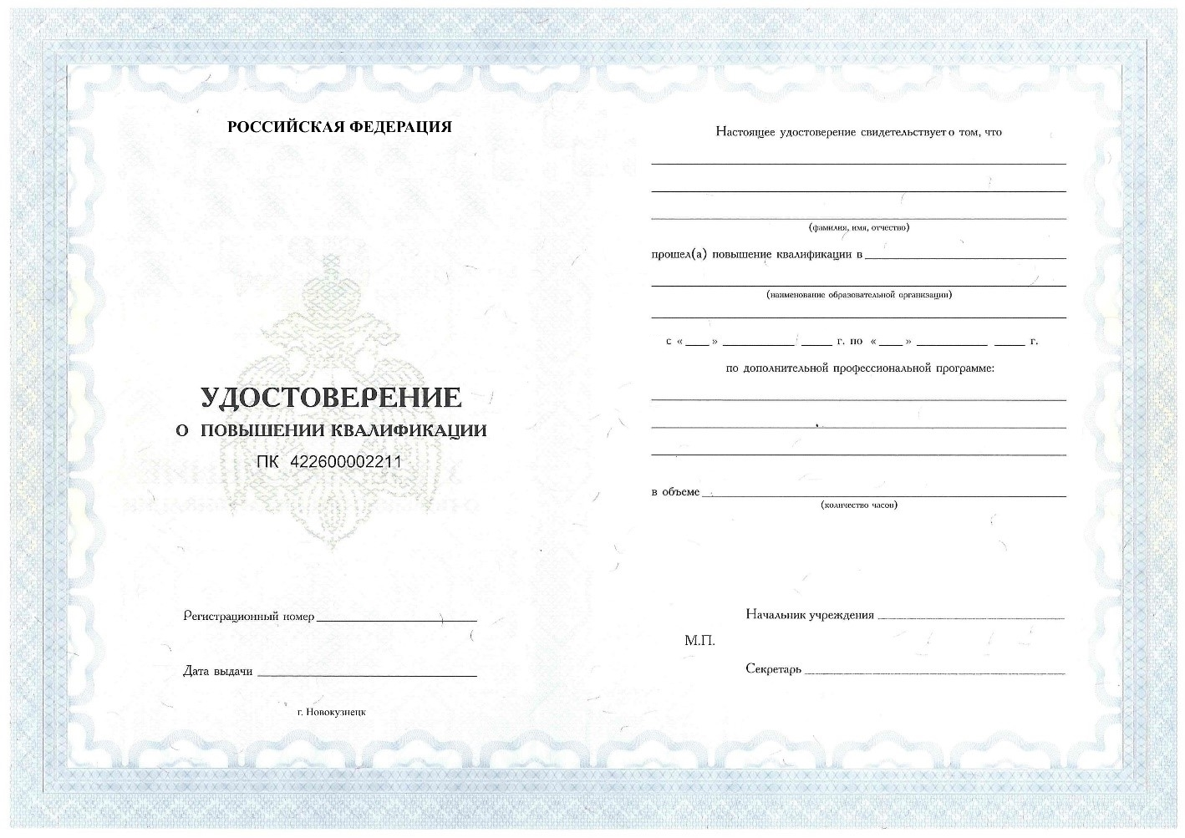
СОГЛАСОВАНО:
Начальник учебного методического отдела О.В. Бердова
- Бланк «Диплом о профессиональной переподготовке»:

Бланки должны соответствовать следующим требованиям
(ГОСТ Р 54109-2010 «Защитные технологии. Продукция полиграфическая защищенная. Общие технические требования» (утв. приказом Федерального агентства по техническому регулированию и метрологии от 1 июля 2011 г.
№ 803-ст):
- Формат изделия - 210 х 297 мм согласно оригинал-макету.
- Материал - бумага белого цвета, плотностью 90 г/м², не менее 15 % хлопкового волокна, без оптических отбеливателей, люминесценция отсутствует. Эксклюзивный водяной знак изготовителя, двухтоновый, общий. Бумага содержит два вида защитных волокон: видимые красные и невидимые, люминесцирующие в УФ излучении зеленым.
- При печати устанавливаются следующие степени защиты, согласно оригинал-макету:
- Использование специальных красок Pantone светлых тонов для защиты от копирования;
- Гильоширные сетки контурные и директные (толщина линий 50-90 мкм) с нерегулярной структурой с двойным ирисовым раскатом;
- Гильоширные розетки негативного и позитивного исполнения;
- Гильоширный бордюр негативного и позитивного исполнения;
- Микротекст в позитивном и негативном исполнении;
- Каждый бланк должен иметь нумерацию из 12-ти символов, согласно Письму Минобрнауки России от 12.03.2015 № АК-610/06 «О направлении методических рекомендаций», с ПП 422600001501 – ПП 422600002110:
- Первые два символа – двузначный цифровой код субъекта Российской Федерации, на территории которого расположена образовательная организация;
- Третий и четвертый символы – двузначный номер лицензии, выданной предприятию-изготовителю федеральным органом исполнительной власти, осуществляющим лицензирование производства и реализацию защищенной от подделок полиграфической продукции (при однозначном номере лицензии он дополняется слева цифрой «0»);
- Пятый – двенадцатый символ – учетный номер предприятия-изготовителя, состоящий из восьми цифр.
- Нумерация способом высокой печати, выполненная спецкраской, светящейся в УФ лучах
- Полиграфическая продукция упаковывается в пачки.
- Пачки упаковываются в полиэтилен. Толщина полиэтиленовой пленки не менее 10 мкм. На упаковку каждой пачки клеится упаковочный ярлык.
- Пачки с полиграфической продукцией упаковываются в короба. На каждый короб с торца приклеивается ярлык, который содержит следующую информацию: наименование заказчика, наименование продукции, номер короба, количество пачек в коробе, номер упаковщика, дата упаковки.

Макеты (образцы бланков):
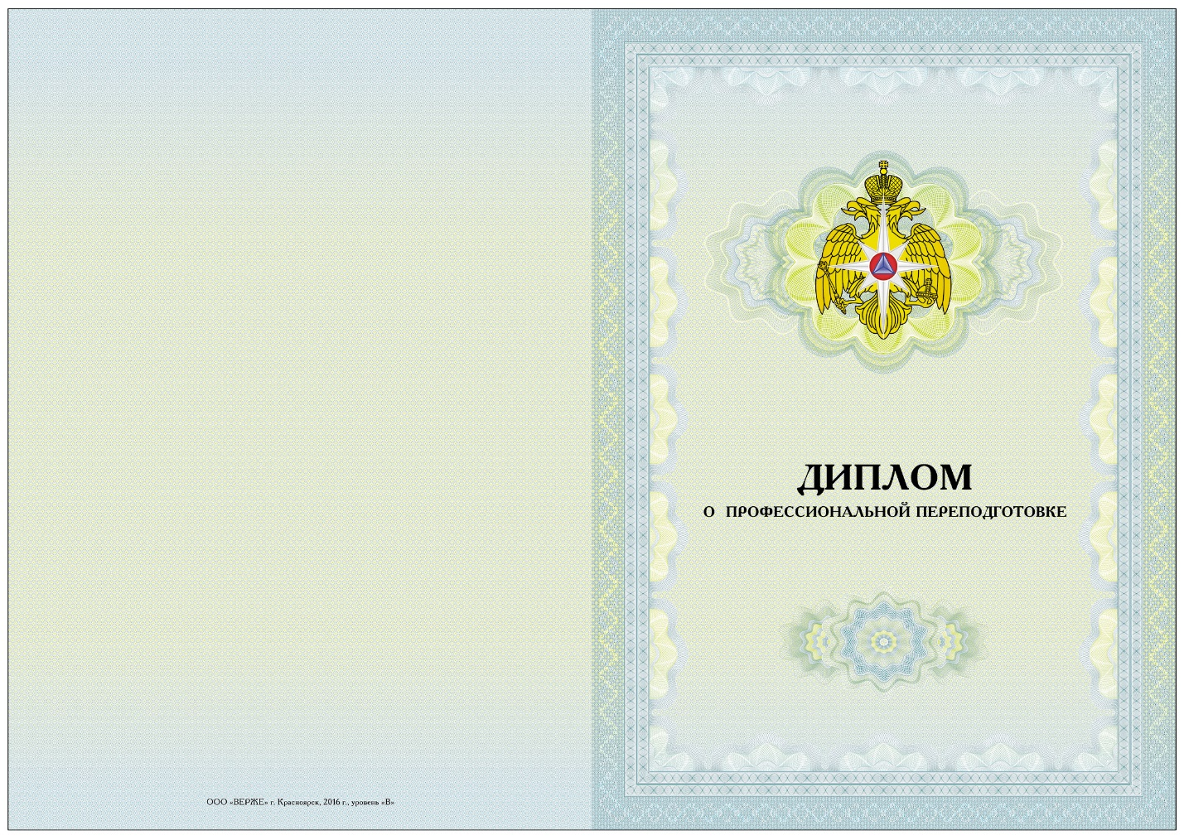
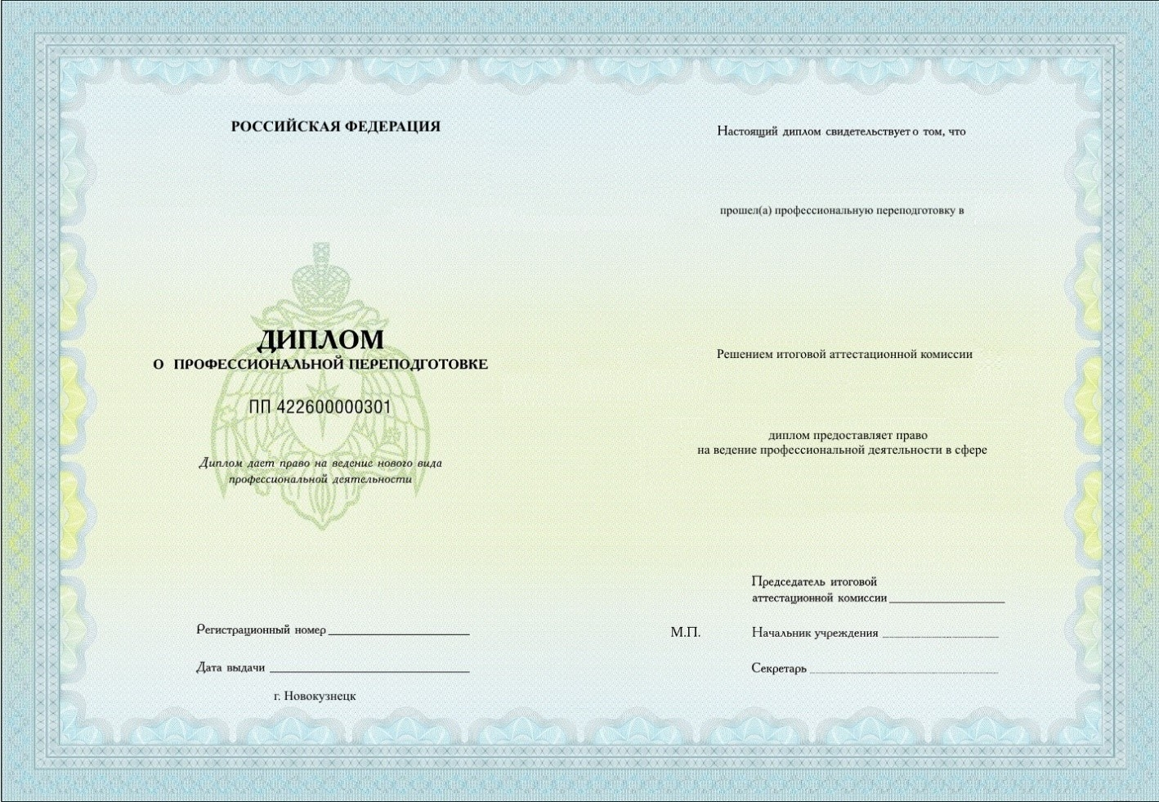

СОГЛАСОВАНО:
Начальник учебного методического отдела О.В. Бердова

3. Бланк «Приложение к диплому о профессиональной переподготовке»:
Бланки должны соответствовать следующим требованиям
(ГОСТ Р 54109-2010 «Защитные технологии. Продукция полиграфическая защищенная. Общие технические требования» (утв. приказом Федерального агентства по техническому регулированию и метрологии от 1 июля 2011 г.
№ 803-ст):
- Формат изделия - 210 х 148 мм согласно оригинал-макету.
- Материал - бумага белого цвета, плотностью 90 г/м², не менее 15 % хлопкового волокна, без оптических отбеливателей, люминесценция отсутствует. Эксклюзивный водяной знак изготовителя, двухтоновый, общий. Бумага содержит два вида защитных волокон: видимые красные и невидимые, люминесцирующие в УФ излучении зеленым.
- При печати устанавливаются следующие степени защиты, согласно оригинал-макету:
- Использование специальных красок Pantone светлых тонов для защиты от копирования;
- Гильоширные сетки контурные и директные (толщина линий 50-90 мкм) с нерегулярной структурой с двойным ирисовым раскатом;
- Гильоширные розетки негативного и позитивного исполнения;
- Гильоширный бордюр негативного и позитивного исполнения;
- Микротекст в позитивном и негативном исполнении;
- Каждый бланк должен иметь нумерацию из 12-ти символов, согласно Письму Минобрнауки России от 12.03.2015 № АК-610/06 «О направлении методических рекомендаций», с ПП 422600001501 – ПП 422600002110:
- Первые два символа – двузначный цифровой код субъекта Российской Федерации, на территории которого расположена образовательная организация;
- Третий и четвертый символы – двузначный номер лицензии, выданной предприятию-изготовителю федеральным органом исполнительной власти, осуществляющим лицензирование производства и реализацию защищенной от подделок полиграфической продукции (при однозначном номере лицензии он дополняется слева цифрой «0»);
- Пятый – двенадцатый символ – учетный номер предприятия-изготовителя, состоящий из восьми цифр.
- Нумерация способом высокой печати, выполненная спецкраской, светящейся в УФ лучах
- Полиграфическая продукция упаковывается в пачки.
- Пачки упаковываются в полиэтилен. Толщина полиэтиленовой пленки не менее 10 мкм. На упаковку каждой пачки клеится упаковочный ярлык.
- Пачки с полиграфической продукцией упаковываются в короба. На каждый короб с торца приклеивается ярлык, который содержит следующую информацию: наименование заказчика, наименование продукции, номер короба, количество пачек в коробе, номер упаковщика, дата упаковки.

Макеты (образцы бланков):

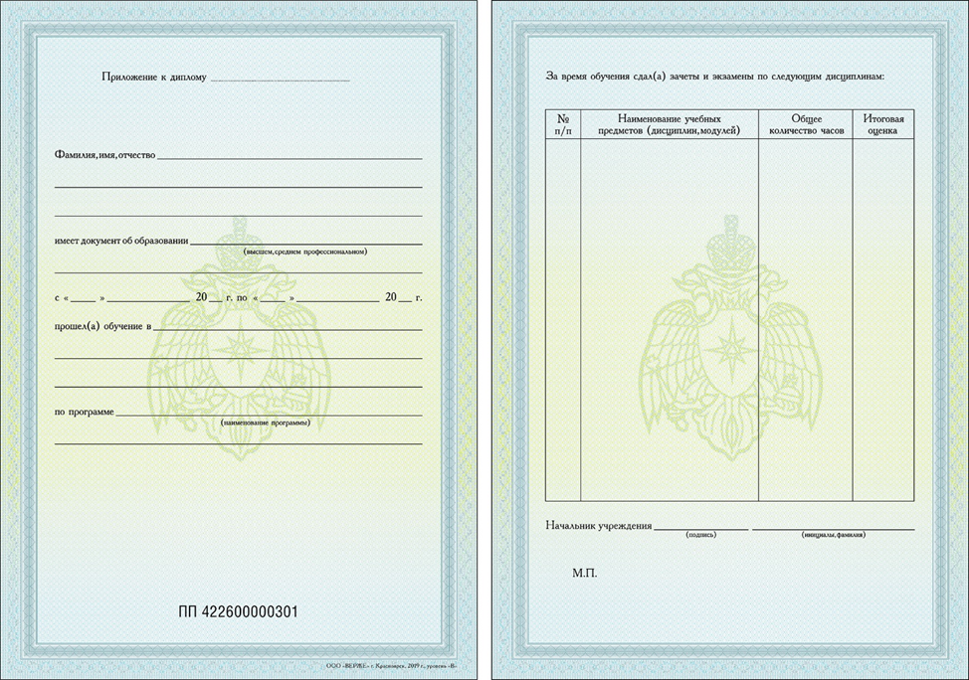

СОГЛАСОВАНО:
Начальник учебного методического отдела О.В. Бердова

- Бланк «Свидетельство о профессии рабочего, должности служащего»:

Бланки должны соответствовать следующим требованиям
(ГОСТ Р 54109-2010 «Защитные технологии. Продукция полиграфическая защищенная. Общие технические требования» (утвержденные приказом Федерального агентства по техническому регулированию и метрологии от 1 июля 2011 г. № 803-ст):
- Формат изделия - 210 х 297 мм согласно оригинал-макету.
- Материал - бумага белого цвета, плотностью 90 г/м², не менее 15 % хлопкового волокна, без оптических отбеливателей, люминесценция отсутствует. Эксклюзивный водяной знак изготовителя, двухтоновый, общий. Бумага содержит два вида защитных волокон: видимые красные и невидимые, люминесцирующие в УФ излучении зеленым.
- При печати устанавливаются следующие степени защиты, согласно оригинал-макету:
- Использование специальных красок Pantone светлых тонов для защиты от копирования;
- Гильоширные сетки контурные и директные (толщина линий 50-90 мкм) с нерегулярной структурой с двойным ирисовым раскатом;
- Гильоширные розетки негативного и позитивного исполнения;
- Гильоширный бордюр негативного и позитивного исполнения;
- Микротекст в позитивном и негативном исполнении;
- Каждый бланк должен иметь нумерацию из 12-ти символов, согласно Письму Минобрнауки России от 12 марта 2015 г. № АК-610/06 «О направлении методических рекомендаций», начиная с ПО 422600003576 по ПО 422600004185:
- Первые два символа - двузначный цифровой код субъекта Российской Федерации, на территории которого расположена образовательная организация;
- Третий и четвертый символы - двузначный номер лицензии, выданной предприятию-изготовителю федеральным органом исполнительной власти, осуществляющим лицензирование производства и реализацию защищенной от подделок полиграфической продукции (при однозначном номере лицензии он дополняется слева цифрой «0»);
- Пятый – двенадцатый символ - учетный номер предприятия-изготовителя, состоящий из восьми цифр.
- Нумерация способом высокой печати, выполненная спецкраской, светящейся в УФ лучах
- Полиграфическая продукция упаковывается в пачки. В каждой пачке содержится 500 шт.
- Пачки упаковываются в полиэтилен. Толщина полиэтиленовой пленки не менее 10 мкм. На упаковку каждой пачки клеится упаковочный ярлык.
- Пачки с полиграфической продукцией упаковываются в короба. На каждый короб с торца приклеивается ярлык, который содержит следующую информацию: наименование заказчика, наименование продукции, номер короба, количество пачек в коробе, номер упаковщика, дата упаковки.

Макеты (образцы бланков):

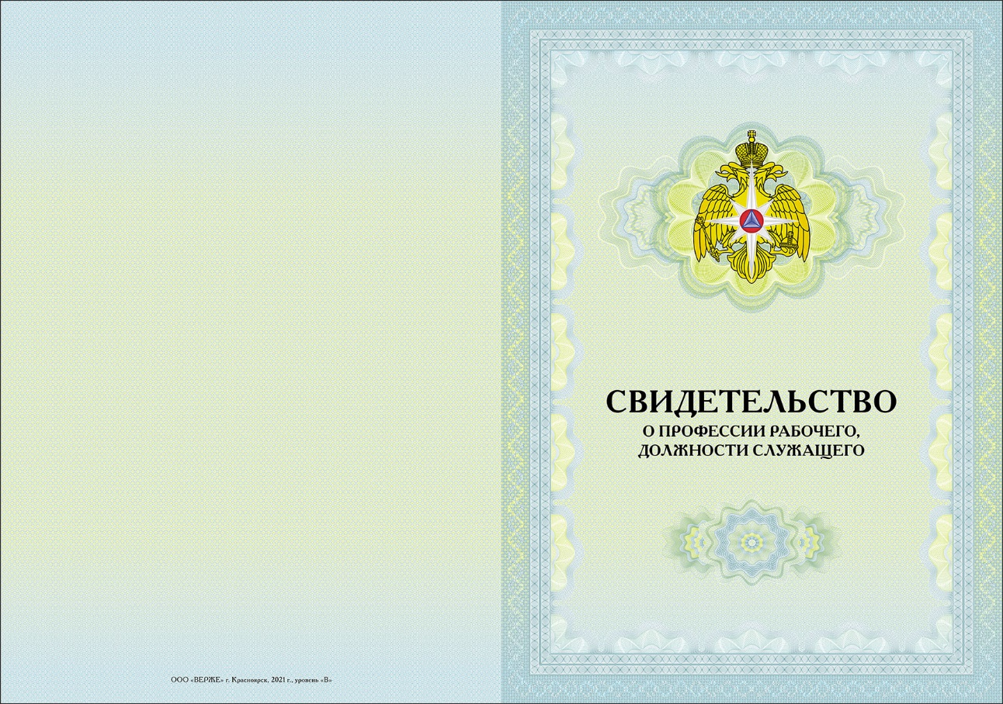
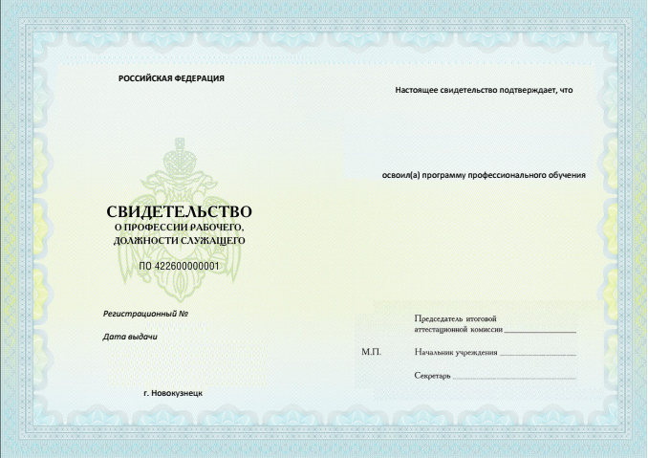

СОГЛАСОВАНО:
Начальник учебного методического отдела О.В. Бердова

Начальник учреждения  _______________ С.А. Петров  м.п. | _____________________  _________________________/ ФИО /  м.п.

